Design Document
Old-Web Personal Brand Platform
Dokumentasi arah desain, alasan visual, UX flow, dan kebutuhan Frontend

Project | Personal website + portfolio + blog + product hub
Theme awal | old_web_classic / HTML jadul
Design goal | Terasa manusia, simple, memorable, dan mudah diganti theme
Target dokumen | UI/UX direction + Frontend implementation checklist

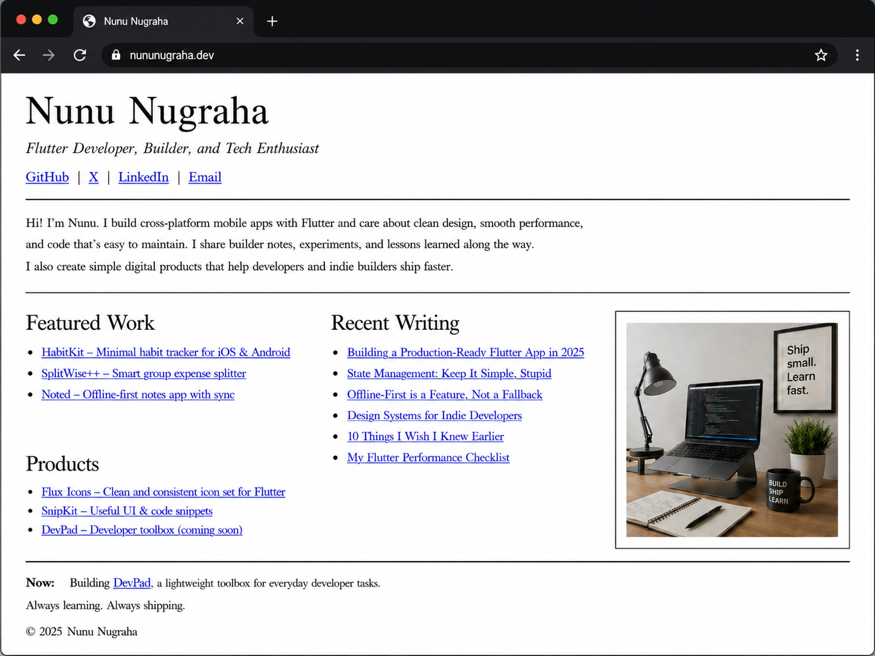
Mockup: homepage old_web_classic - vibe utama desain.

Daftar Isi
- 1. Ringkasan desain
- 2. Kenapa memakai konsep HTML jadul
- 3. Prinsip UX utama
- 4. Struktur halaman public
- 5. Struktur halaman admin
- 6. Theme system dan data contract
- 7. Komponen FE yang dibutuhkan
- 8. Spesifikasi layout old_web_classic
- 9. Responsiveness dan aksesibilitas
- 10. Acceptance criteria MVP

1. Ringkasan Desain
Website ini bukan hanya portfolio. Website ini adalah basecamp pribadi untuk menampilkan karya, tulisan, produk, dan perjalanan membangun sesuatu secara publik.
Theme awal sengaja dibuat dengan konsep old-web / HTML jadul: polos, text-first, serif font, blue links, horizontal rule, dan layout yang terasa handcrafted. Tujuannya bukan terlihat ketinggalan zaman, tapi terlihat berbeda dari portfolio modern yang terlalu generik.
- Data tetap sama: profile, projects, posts, products, media, dan site_settings.
- Tampilan bisa diganti lewat theme: old_web_classic, us_builder, simple, premium_dark, dan theme lain di masa depan.
- User tetap punya navigasi yang jelas meski style-nya retro.
- Frontend wajib dibangun dengan theme contract supaya semua theme bisa memakai data yang sama.

2. Kenapa Memakai Konsep HTML Jadul
Alasan | Penjelasan
Anti-generic | Banyak portfolio modern terlihat sama: gradient, cards, glassmorphism, huge hero text, dan copy yang terlalu startup.
Human feel | Old-web style terasa lebih personal, raw, dan tidak terlalu licin. Ini cocok untuk melawan kesan AI slop yang terlalu rapi tapi kosong.
Attention hook | Konsep “website seperti 1999” punya angle cerita yang kuat untuk konten di Threads/X.
Text-first | Portfolio, tulisan, dan produk lebih mudah dibaca karena fokus ke konten, bukan dekorasi.
Mudah dibuat MVP | UI awal tidak membutuhkan sistem desain rumit, sehingga bisa cepat dibangun dan dipakai.
Themeable | Karena visualnya dipisahkan dari data, theme ini hanya salah satu cara menampilkan konten.

Design Positioning
Kalimat positioning desain:
“A personal website that feels handmade, useful, and human, but powered by a real content and theme system.”

3. Prinsip UX Utama
- Homepage harus punya pintu masuk yang jelas ke Work, Writing, Products, About, dan Now.
- Setiap section di homepage wajib punya link lanjutan seperti “View all work”, “View all writing”, dan “View all products”.
- Walaupun visual retro, struktur navigasi tidak boleh membingungkan.
- Konten penting harus bisa dibaca cepat: title, summary, status, tahun, stack, price, dan CTA.
- Setiap halaman detail harus punya breadcrumb agar user tahu posisi mereka.
- Footer wajib punya social links dan link utama agar user tidak buntu di akhir halaman.

4. Struktur Halaman Public
Route | Nama Halaman | Tujuan | Elemen Wajib
/ | Homepage | Ringkasan personal brand dan pintu masuk utama. | Hero, nav, intro, start here, featured work, recent writing, products, now, footer.
/work | Work Index | List semua project/portfolio. | Filter kategori, list project, year, stack, summary, link detail.
/work/[slug] | Project Detail | Case study project. | Breadcrumb, overview, problem, solution, outcome, screenshots, links.
/writing | Writing Index | List tulisan/blog. | Categories, RSS, post list, tags/sidebar, dates, excerpts.
/writing/[slug] | Post Detail | Baca artikel. | Breadcrumb, title, metadata, content, related posts, CTA.
/products | Products Index | List produk digital/fisik. | Digital/physical sections, price, status, external checkout note.
/products/[slug] | Product Detail | Landing page produk. | Price, format, what included, why made, preview, FAQ, buy link.
/about | About | Story personal dan tools. | Bio, what I do, tools, values, now, contact links.
/now | Now | Update sedang membangun apa. | Currently building, learning, shipping, links.
/contact | Contact | Kolaborasi/kontak. | Email, social links, short contact copy.

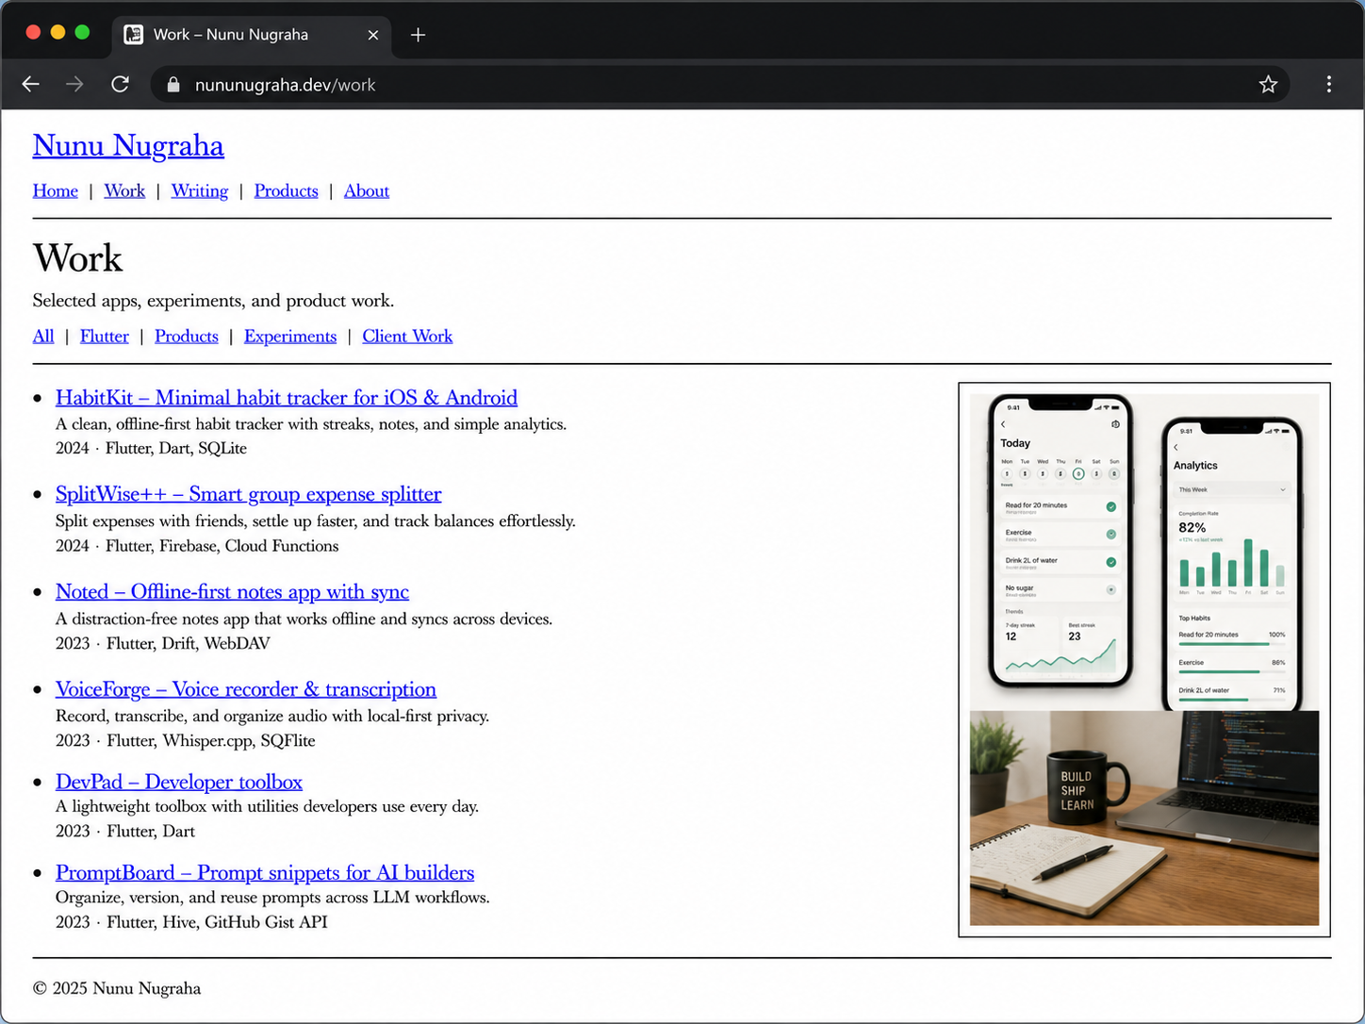
Mockup: /work - list project dengan layout retro yang tetap jelas.
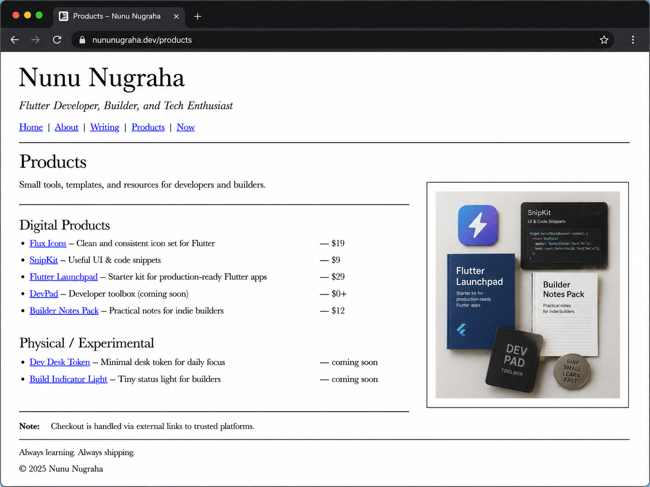
Mockup: /products - produk digital/fisik dalam format text-first.

5. Struktur Halaman Admin
Admin dashboard mengikuti style yang sama secara visual untuk MVP, tapi fungsi utamanya adalah mengelola data. Admin tidak perlu terlalu cantik dulu, yang penting jelas dan cepat dipakai.
Route | Fungsi | Kebutuhan FE
/admin | Dashboard ringkasan | Stats, recent updates, draft content, quick actions.
/admin/projects | Kelola project | Table/list, search, filter status, edit/delete/preview.
/admin/projects/new | Tambah project | Form project, slug, summary, body, stack, media upload.
/admin/posts | Kelola tulisan | Table/list, draft/published status, category/tags.
/admin/posts/new | Tambah tulisan | Editor markdown/rich text, SEO fields, publish controls.
/admin/products | Kelola produk | Table/list, price, status, product type, checkout URL.
/admin/products/new | Tambah produk | Form product, gallery, FAQ, external checkout link.
/admin/media | Kelola media | Upload, preview, copy URL, delete.
/admin/site-settings | Setting website | Headline, social links, featured items, active theme.
/admin/themes | Ganti theme | Theme selector, preview, save, theme data contract.

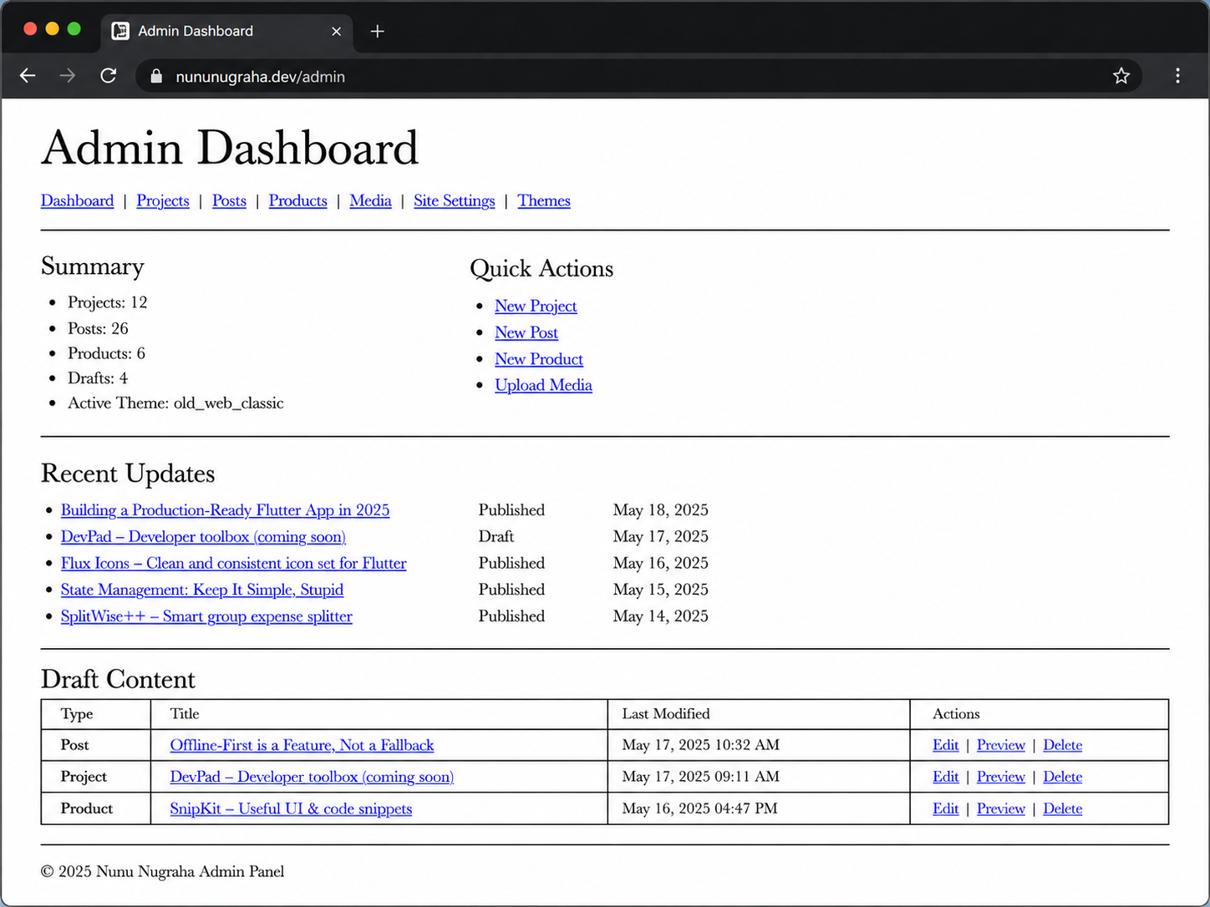
Mockup: admin dashboard untuk mengelola konten.
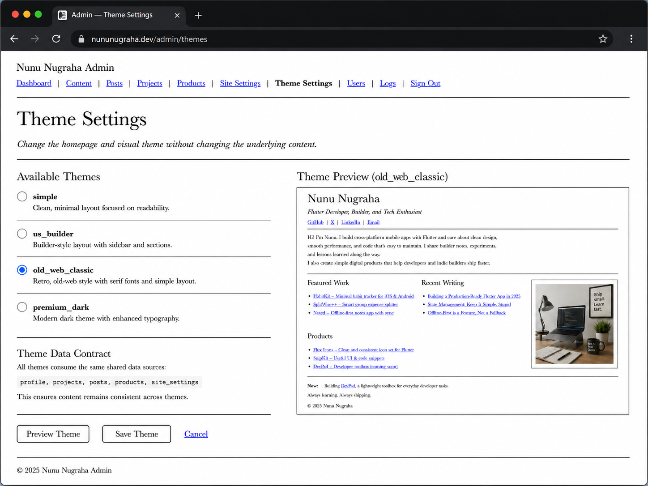
Mockup: theme settings - ganti visual tanpa ganti data.

6. Theme System dan Data Contract
Theme system adalah inti dari product ini. Semua theme harus menerima struktur data yang sama. Bedanya hanya cara menampilkan data tersebut.
Data Source | Dipakai Untuk | Contoh Field
profile | Identitas utama dan bio. | name, headline, bio, avatar_url, social_links.
projects | Portfolio/work. | title, slug, summary, tech_stack, cover_image, featured.
posts | Blog/writing. | title, slug, excerpt, content, tags, published_at.
products | Produk digital/fisik. | title, slug, price, product_type, checkout_url, featured.
media | Gambar/file. | file_url, alt_text, mime_type, size.
site_settings | Konfigurasi website. | active_theme, headline, featured_project_ids, featured_post_ids.

Theme Contract
- Setiap theme wajib punya layout untuk homepage.
- Setiap theme wajib menyediakan navigasi minimal: Home, Work, Writing, Products, About, Now.
- Setiap theme boleh mengubah urutan section, tapi tidak boleh menghilangkan jalan masuk ke halaman utama.
- Setiap theme harus menerima data dari shared data source, bukan hardcoded content.
- Theme baru tidak boleh butuh input ulang data portfolio/blog/produk.

Contoh Theme Rendering Flow
User buka homepage -> FE fetch site_settings -> baca active_theme -> fetch profile/projects/posts/products -> render component sesuai active_theme -> user melihat desain aktif.

7. Komponen FE yang Dibutuhkan
Komponen | Dipakai di | Catatan Implementasi
SiteLayout | Semua public pages | Wrapper header, nav, main, footer.
OldWebHeader | Theme old_web_classic | Nama, subtitle, social links, nav.
TextNav | Public + admin | Link horizontal dengan separator pipe.
SectionRule | Semua halaman | Horizontal rule konsisten.
HomepageRenderer | / | Memilih component berdasarkan active_theme.
FeaturedWorkList | / | Menampilkan 3 project featured + View all work.
RecentWritingList | / | Menampilkan 3-6 post + View all writing.
FeaturedProductsList | / | Menampilkan produk featured + View all products.
StartHereLinks | / | Pintu masuk cepat ke Work/Writing/Products/About.
ProjectListItem | /work | Title link, summary, year, stack.
ProjectCaseStudy | /work/[slug] | Overview, problem, solution, outcome, links.
PostListItem | /writing | Title, date, excerpt.
ArticleRenderer | /writing/[slug] | Render markdown/rich text.
ProductListItem | /products | Title, summary, price/status.
ProductLanding | /products/[slug] | Price, included, preview, FAQ, CTA.
Breadcrumb | Detail pages | Work / HabitKit, Products / Flux Icons.
TagLinks | Writing/work/products | Filter by tag/category.
MediaImage | Banyak halaman | Image dengan alt text dan fallback.
AdminLayout | /admin/* | Nav admin dan wrapper sederhana.
AdminTable | /admin/* | Table list data dan actions.
ThemeSelector | /admin/themes | Radio/select theme + preview.
ThemePreview | /admin/themes | Mini preview homepage.

8. Spesifikasi Layout old_web_classic
Area | Spesifikasi
Typography | Serif heading seperti Georgia. Body bisa Georgia/serif. Link default blue underline.
Color | Background putih/off-white, text hitam, link biru klasik, border abu/hitam tipis.
Spacing | Whitespace cukup lega. Margin desktop sekitar 32-48px.
Rules | Gunakan horizontal rule untuk memisah section.
Images | Gambar sederhana dengan border tipis, tidak banyak efek.
Layout | Mayoritas 1-2 kolom. Jangan terlalu grid modern.
CTA | CTA berupa link biasa atau button HTML sederhana, bukan gradient button.
Tone | Personal, human, raw, tapi tetap rapi dan usable.

9. Responsiveness dan Aksesibilitas
- Mobile: semua layout 2 kolom berubah menjadi 1 kolom.
- Navigation mobile boleh tetap text links wrap ke baris berikutnya, sesuai vibe old-web.
- Font size body minimal 16px di browser agar nyaman dibaca.
- Semua gambar wajib punya alt text.
- Link text harus deskriptif. Hindari terlalu banyak “click here”.
- Kontras warna harus aman: hitam di putih dan link biru klasik sudah cukup.
- Admin forms harus jelas label-nya, tidak hanya placeholder.

10. Acceptance Criteria MVP
- Homepage punya global navigation ke Work, Writing, Products, About, dan Now.
- Homepage punya Start Here section dan View all links di Work/Writing/Products.
- Theme aktif dibaca dari site_settings.active_theme.
- Theme old_web_classic bisa menampilkan data profile, projects, posts, dan products.
- Minimal ada halaman /work, /writing, /products, /about, /now dan halaman detail slug.
- Admin bisa mengubah active_theme tanpa mengubah data konten.
- Admin bisa create/edit project, post, product, media, dan site settings.
- Jika theme baru dibuat, data lama tetap bisa dipakai tanpa migrasi ulang.
- Desain terasa old-web, tapi user tetap bisa navigasi dengan jelas.

11. Catatan untuk Implementasi FE
Karena stack utama ingin tetap dekat dengan Elixir, FE bisa dibuat dengan Phoenix LiveView + Tailwind/CSS biasa untuk MVP. Ini menjaga arsitektur lebih sederhana: public site, admin dashboard, routing, dan API logic bisa berada dalam ekosistem Elixir/Phoenix.
- Gunakan Phoenix routes untuk public dan admin pages.
- Gunakan LiveView untuk admin forms dan theme preview jika ingin interaktif.
- Gunakan CSS modular per theme: old_web_classic.css, us_builder.css, premium_dark.css.
- Jangan hardcode content di template. Template hanya menerima assigns/data dari backend.
- Pisahkan component semantic: project card/list item, post list item, product list item, nav, footer, breadcrumb.
- Untuk blog content, gunakan markdown field yang dirender aman di backend/frontend.

End of Design Document

